Saint-Paul.
- Saint-Paul – ± 1600 inwoners - is een oud grijs stadje op een groene heuvel.
- Boven de oude vestingmuren steekt een vierkante toren uit.
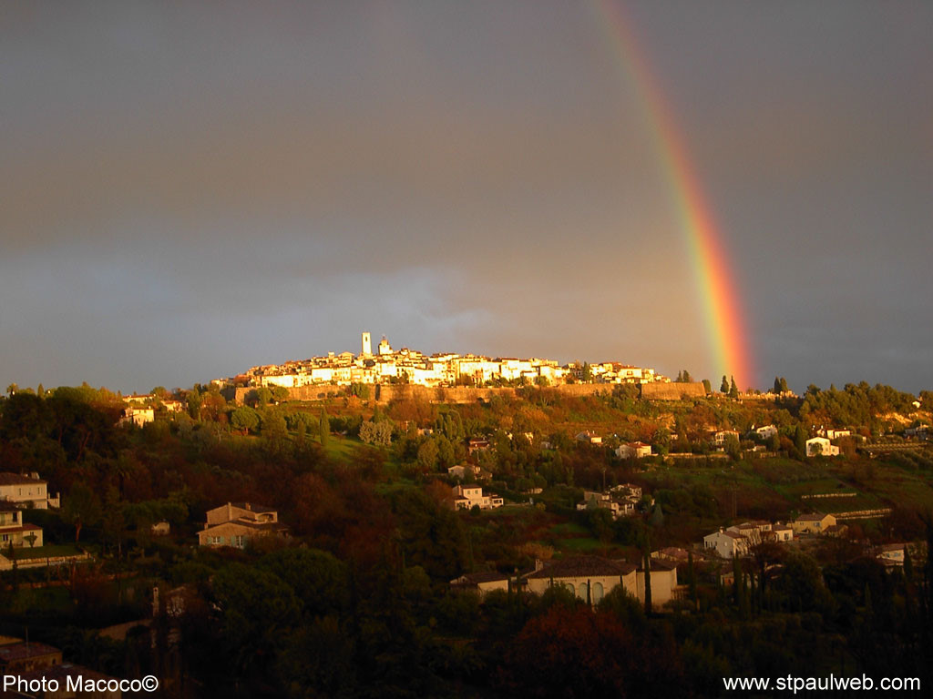
- In het omliggende heuvellandschap bevinden zich de bloemenvelden en -kassen die de grondstof leveren voor de parfumfabrieken van Grasse.
- Het schilderachtige stadje is erg in trek bij kunstenaars, het heeft smalle stijgende straatjes, een 13de eeuwse kerk, gezellig ingerichte eethuisjes en een overvloed aan kunst- ambacht- en antiekzaakjes waar schilderijen, weefstoffen, sieraden, aardewerk en olijfhouten voorwerpen te koop staan.
- Door de Grand 'Rue wandelen we naar het pleintje waar een fontein uit 1850 staat die de vorm heeft van een vaas.
- In deze straat bevinden zich het Musée Municipal met schilderijen, beelden en aardewerk en het Musée Provençaal dat traditionele meubelen en gebruiksvoorwerpen van de streek toont.
- Voor de stadspoort staat een oud gebouw dat het beroemde restaurant La Colombe d'Or huisvest, met zwembad en sauna.
- Op de binnenplaats is een modern muurreliëf te zien.
- Het eethuis was in de jaren twintig van deze eeuw een trefpunt van jonge en toen nog arme schilders die hun eten en drinken betaalden met schilderijen.
- Veel werken hangen er nu nog aan de wanden; Picasso en zijn vrienden brachten er een compleet museum bij elkaar.
- Nog steeds kunt u aan de eettafeltjes allerlei beroemdheden ontmoeten.

- Even buiten Saint-Paul klimt de weg naar een begroeide heuvel.
- Daar staat sinds 1964 het Musée Fondation A. et M. Maeght, een speels bouwwerk met veel glas, waarin moderne beeldende kunst is ondergebracht.
- Het is gebouwd door de Parijse kunsthandelaar Aimé Maeght en zijn vrouw Marguérite, met een gerestaureerde kapel ter nagedachtenis aan hun gestorven zoon.
- In het gebouw en op de binnenhoven en grasvelden staan onder meer werken van Chagall, Braque, Miró, Giacometti, Bonnard, Matisse, Léger en Zadkine.
- Het museum wil een ontmoetingscentrum voor kunstenaars zijn.

